아르코 국제 공연예술 전문가 시리즈 Arko International Performing Arts Professional Series
전 세 계 무 대 예 술 의 거 장 을 만 나 다

2011 국제 음향디자인 워크숍 및 심포지엄
2011 International Sound Design Workshop & Symposium

한국문화예술위원회는 국내 무대예술의 발전을 위해 전세계 무대예술 분야의 탁월한 예술가들을 초청하여 워크숍 및 심포지엄을 개최합니다. 2011년에는 미국 브로드웨이에서 가장 활발히 활약하는 무대, 조명, 음향 디자인 분야의 거장들을 모시고, 전문적이고 실제적인 워크숍 및 다양한 주제의 심포지엄을 개최합니다.

조명디자인에 이어 두번째로 음향 디자이너이자 엔지니어, 프로듀서인 스캇 레러(Scott Lehrer)를 초청하였습니다. 스캇 레러는 브로드웨이 뮤지컬과 연극 뿐만 아니라 영화음악, 음반 레코딩, 박물관/미술관 음향 설치, 기업 미디어 등 다방면에서 활발히 활동하고 있습니다. 2008년 뮤지컬 “남태평양"으로 토니상과 드라마데스크상을 수상하였고, 뮤지컬 “시카고(Chicago)"의 미국, 영국 투어에서 음향 디자인을 담당한 바 있습니다. 2010년 연극 “A View From the Bridge"와 뮤지컬 ”Finian's Rainbow" 등을 포함해 수 차례 토니상 및 드라마데스크상 후보에 올랐습니다. 현재 Scott Lehrer Sound Design Ltd.를 운영하고 있으며 Bennington College의 Music Recording and Sound Design 교수로 재직 중입니다.

Scott Lehrer
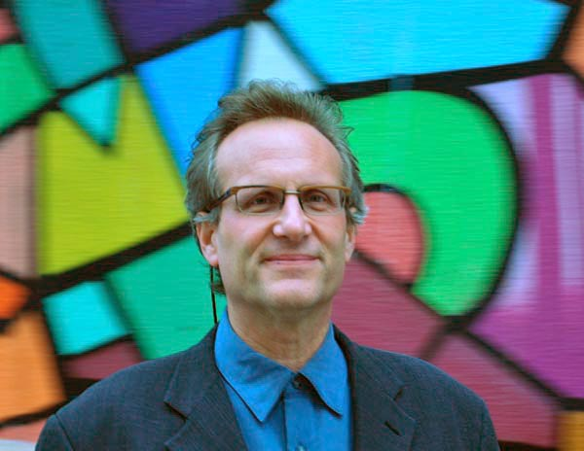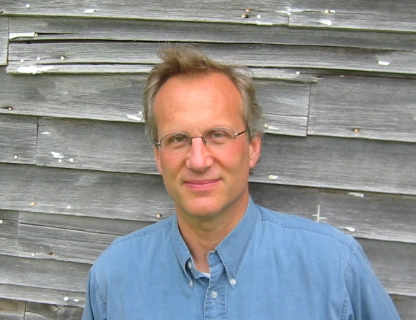

[심포지엄]
경청하는 청중 – 극장의 음향 세계 만들기 (The Audient Audience – Creating a Sonic World in the Theatre)

일시: 2011년 6월 13일(월) 오후 3:00 - 5:30
참가대상: 관심 있는 분 누구나
참가비용: 무료
신청방법: 아르코예술인력개발원 홈페이지(http://edu.arko.or.kr)에서 신청
장소: 예술가의 집 3층 다목적홀 (서울시 종로구 동숭동 1-130, 구 한국문화예술위원회 본관)
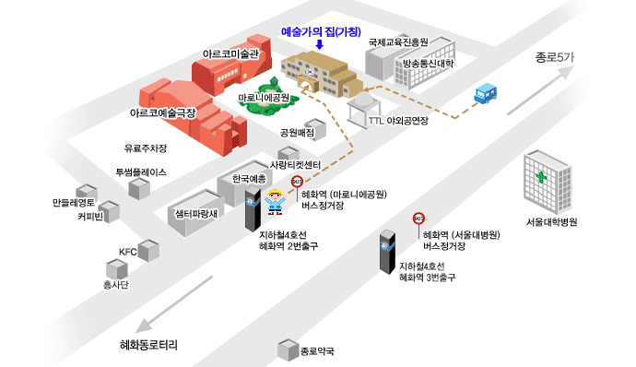
---------------------------------------------------------------------------------------------------------------

[워크숍]
디자이너로서의 극장 음향 접근 – 연극과 뮤지컬을 중심으로 (A Designer's Approach to Theatre Sound-Plays and Musicals)

일시: 2011년 6월 14일(화) ~ 6월 18(토) <5일>, 10:00~18:00
참가자격: 음향디자인 분야 유경력자
참가비용: 300,000원 (중식 제공)
신청방법: 아르코예술인력개발원 홈페이지(http://edu.arko.or.kr)에서 신청
신청기간 : 2011년 4월 22일(금) ~ 5월 20일(금)
참가자 선정: 2011년 5월 27일(금) 개별 통보(예정)
워크숍 장소: 아르코예술인력개발원 (경기도 고양시 일산동구 사리현동 464-1)
※ 셔틀버스 운행
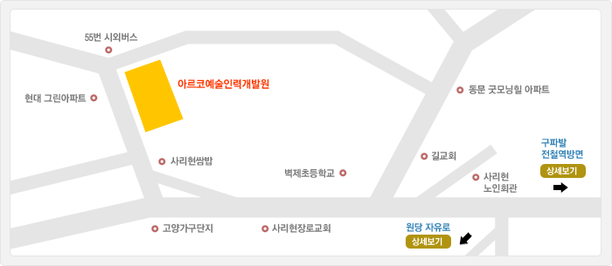

☞ 세부일정:
- 매 수업은 특정 주제에 대한 강의 및 토론, 실제 적용 시연 등으로 이루어지며 매일 오후 수업 마지막에는 60 - 90분 간의 질의응답 시간을 가질 예정.

- 참가자들은 2-3명씩 팀을 이루어 다음 셰익스피어 작품의 장면 중 하나로 sound/music sequence를 만들게 될 것임.

- 템페스트 1막 1장 - 바다의 폭풍 (The Tempest Act I Scene I- The Storm at Sea)
- 한여름밤의 꿈 2막 1장 – 마법의 숲 (A Midsummer Night’s Dream Act 2 Scene 1 The Magical Wood)
- 리어왕 3막 - 황야의 폭풍 (King Lear Act 3 Scene- The Storm on the Heath)
- 헨리 4세 (제1부) 5막 3장 – 전투 (Henry 4 Part I Act 5 Scene 3 – The Battle)

- 참가자들은 가능한 한 워크숍에서 cue sequence를 만들 때 쓸 휴대용 녹음기와 컴퓨터 음향 편집장비를 가져올 것. 만약 가져올 수 없을 경우, 자기 팀에서 음향환경 시퀀스를 만드는 데 활용될 수 있는 음원파일(stereo 24 bit 44.1khz wav 포맷)를 가져올 것.

Day 1  6/14 (화) | 오전 10:00 - 13:00 | - 자기 소개  - 1970년대 이후의 극장음향 디자인
Day 1  6/14 (화) | 오후 14:00 - 18:00 | - 극장 음향 디자인의 최신 기술  - 녹음과 편집  - 라이브 믹싱  - Theatrical playback  - 시스템 프로세싱  - 스피커 시스템
Day 2  6/15 (수) | 오전 10:00 - 13:00 | - 연극 음향 제작 / 원곡의 녹음 vs. 미리 레코딩 된 음악
Day 2  6/15 (수) | 오후 14:00 - 18:00 | - 극에서의 플레이백 큐  - 디자인 팀 구성하기
Day 3  6/16 (목) | 오전 10:00 - 13:00 | - 음향 시스템 개념  - 음원 기준의 시스템 VS. 타임 얼라인드 콘서트 시스템
Day 3  6/16 (목) | 오후 14:00 - 18:00 | - 극장을 위한 음원 기준 시스템 설치-
Day 4  6/17 (금) | 오전 10:00 - 13:00 | - 뮤지컬 음악 디자인의 핵심과 쟁점
Day 4  6/17 (금) | 오후 14:00 - 18:00 | - 무선마이크의사용  - 인체공학적 콘솔 프로그래밍  - 라이브 밴드, 클릭트랙, 원격지에 격리된 룸의 통합
Day 5  6/18 (토) | 오전 10:00 - 13:00 | - 각 팀의 셰익스피어 작품 발표 및 토론
Day 5  6/18 (토) | 오후 14:00 - 18:00 | - 각 팀의 셰익스피어 작품 발표 및 토론  - 오픈 포럼
*상기 일정은 사정에 따라 변경될 수 있습니다.
----------------------------------------------------------------------------------------------------------------
문의: 02-760-4661,4653
홈페이지: http://edu.arko.or.kr
주최: 한국문화예술위원회 / 후원: 문화체육관광부, 한국음향협회
---------------------------------------------------------------------------------------------------------------
<2011년 국제 워크숍 및 심포지엄 안내>
아르코 국제 공연예술 전문가 시리즈 2 [음향 디자인] - Scott Lehrer
아르코 국제 공연예술 전문가 시리즈 3 [조명 디자인] - Brian MacDevitt
아르코 국제 공연예술 전문가 시리즈 4 [무대 디자인] - Heidi Ettinger
아르코 국제 공연예술 전문가 시리즈 5 [음향 디자인] - Nevin Steinberg (Acme Sound Partners)
*자세한 일정 및 내용은 아르코예술인력개발원 홈페이지(http://edu.arko.or.kr) 를 참고하시기 바랍니다.
----------------------------------------------------------------------------------------------------------------

